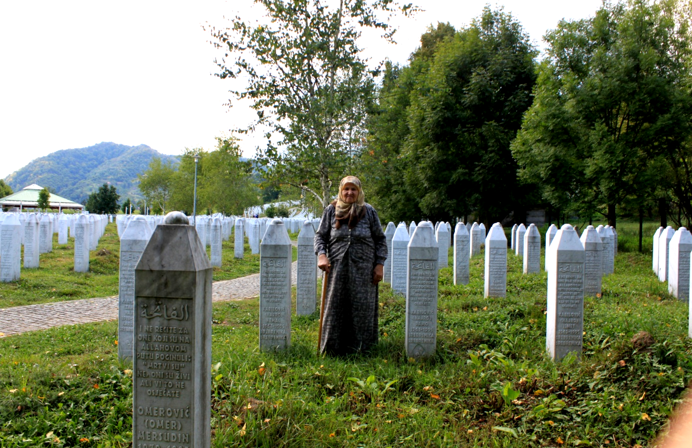
SAVAŞIN KADINLAR ÜZERİNDEKİ ETKİSİ: BOSNA & SURİYE

Buse İlay Yıldız
Perihan Cengiz

17 Mart 2016

TEŞEKKÜR
Süpervizörümüz Sayın Prof. Dr. Mehmet Baç’a, çevirmenimiz Ensar Kalaycic’e, Medica Zenica, Mothers of Srebrenica, Women Victims of War, Cure Foundation, MFS Emmaus, Institute For Islamic Tradition of Bosinaiks, Gölcük İnsani Yardım Vakfı ve Suriye Nur Derneği’ndeki üye ve gönüllülere proje boyunca desteklerini bizden eksik etmediklerinden dolayı teşekkürlerimizi sunuyoruz.

*Proje süresince elde edinilen bilgiler kalıcılığın sağlanması adına ‘‘twitter.com/BosniaSyriaWar’’ adresinde de güncel olarak paylaşılmıştır.

İÇİNDEKİLER

PROJENİN AMACI 4
GİRİŞ 4
YÖNTEM 5
VERİLER 13
SONUÇ 28
SAVAŞ MAĞDURU KADINLARIN GELECEK NESİLE MESAJI VAR MESAJLAR 30
KAYNAKÇA 32

PROJENİN AMACI:
Kadınlar savaşta aktif olarak rol almamalarına rağmen, savaş süresince ve savaştan sonra en çok zarar gören kitlelerden birisi haline gelmektedir. Bu projenin amacı savaşların, olduğu süre boyunca ve sonrasında kadınlar üzerinde ne gibi etkiler bıraktığını, 1992-1995 tarihleri arasında yaşanan Bosna Savaşı’nı görmüş Boşnak kadınlar ile 2011’de başlayan ve hala devam etmekte olan Suriye Savaşı’nı gören Türkiye’deki Suriyeli kadın sığınmacıların yaşadıkları üzerinden analiz etmektir.

GİRİŞ:
Savaşın kazananı, kaybedeni hiçbir zaman olmamasına ve her iki taraf için de büyük yıkımlara sebebiyet vermesine karşın yeryüzünde insanlar var olduğundan bu yana hep bir çekişme ve savaş hali hakimdir.

1992-1995 yılları arasında gerçekleşen Bosna Hersek Savaşı sırasında yaklaşık olarak 100 bin kişi hayatını kaybetmiş, 2 milyon kişi evini terk etmek zorunda bırakılmış ve 50 bin kadın tecavüze uğramıştır. bitiminden sonra çok zorlu bir süreçle karşı karşıya kalmışlardır. Bosnalı kadınların gözünden onların hikayelerini dinleyen, yaşadıkları zorlukları, yapılan zulümleri geleceğe taşıyıp insanların istifadesine sunan bir çok gazeteci, akademisyen, STK görevlisi, politikacı, oyuncu, yönetmen olmuştur. Angelina Jolie, Kan ve Bal isimli yönetmenliğini yaptığı filmiyle o dönemi beyaz perdeye yansıtmıştır. TRT 2011 yılında tek sezonluk ''Mavi Kelebekler'' isimli dizi ile Türk Halkına 1991-1992 Saraybosna coğrafyasını etkileyici bir şekilde göstermiştir. Bu dönemde Sırp güçleri BM tarafından silahsızlandırılan Boşnaklara her türlü askeri mühimmat ile en sert şekilde müdahalelere başlamış, köyleri basmış, kadınları, çocukları esir almış, onları Helsinki İzleme Raporunda(1993) geçen ''rape camp, concentration camp''-tecavüz kampı, toplama kampı- adını verdikleri yerlere götürmüş, insanların evlerini ''brothel (genelevlere)'' dönüştürmüşlerdir. (Skjelsbaek, 377)

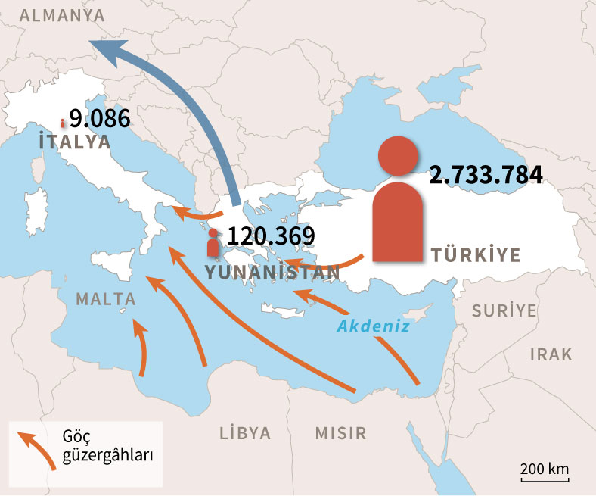
Tecavüzler sonucu zorla hamile kalan kadınlarında çocuklarını düşürmeleri engellenmiş, onlara her türlü eziyet ve işkence uygulanmıştır. Alman gazeteci Alexandra Cavelius'un yazdığı ''Leyla'' adlı kitapta, kitabın başkahramanı olan Bosnalı Leyla(17) savaş süreci boyunca en az 30-40 Sırp üniformalı asker tarafından tecavüze uğramıştır. Norveçli psikolog Inger Skjelsbeak savaş zamanı tecavüze uğramış beş Boşnak kadın ile röportajlar yaparak onların savaş öncesi ve savaş sonrası ev, aile, ekonomik ve toplumsal hayatları ile savaş esnasında yaşadıklarını öğrenmeyi amaçlayan görüşmelerle makalesini oluşturmuştur. Onlardan Azra'nın hayatına baktığımızda savaş başlamadan evli 3 çocuk annesidir. Fabrikada çalışıyor, eşi de inşaatta işçilik yapıyormuş fakat savaş onları ayırmış, o kara anı ''Bir gün tecavüzcü evime geldi, evimin odalarını göstermemi istedi, oğlum piyano çalarken bıçak aldı ve boynumun altına tuttu. Savaştım, nefesim kesildi, bilincimi yitirdim, bilincim yerine geldiğinde tecavüz etmişti ve her yer kandı. Sonra tekrar tecavüz etti, bana hakaret etti. Tanrı tarafından bağışlanmak istedim fakat asla bağışlanmayacağım ve asla unutmayacağım.'' (Skjelsbaek,383) diye anlatıyordu.
(Kaynak:Twitter,
Uluslararası Göç Örgütü)

Suriye’de ise Mart 2011 itibari ile başlayıp hala devam etmekte olan iç savaş hakimdir. The Guardian’ın 11 Şubat 2016’da yaptığı habere göre bu savaşta yaklaşık 470.000 insan hayatını kaybetmiş, 1.9 milyon insan yaralanmış, 4 milyonu dış göç olmak üzere 6.3 milyon insan göç etmek zorunda bırakılmıştır. Bu süreçte kadınlar birçok zorluk yaşamıştır.

Olayın gerçekleştiği yer, yaşandığı dönem, konuşulan diller, kültürler ve milletler farklı olsa da iki grubun da yaşadıkları, hayat hikâyeleri ve acıları birçok yönden benzerlik göstermektedir. Kadınlar savaşta aktif olarak rol almamalarına rağmen en çok zarar gören kitlelerden biri haline gelmektedir. Savaş esnasında erkekler savaşın bedelini canları ile öderken; kadınlar şiddete, cinsel istismara maruz kalmaktadırlar. “Tarihçesi antikçağlara kadar giden savaşta tecavüz, modern çağda da yaygınlığından ve vahşetinden hiçbir şey kaybetmemiş ama görünmez olmayı sürdürmüştür. Askerlerin kadınları seks objesi olarak görmesinden kaynaklanan fırsatçı tecavüzlerinin yanı sıra, ordular tecavüzü sıklıkla bir silah olarak kullanmışlardır. Bu silah, hem düşmanı demoralize etmek ve kendi askerlerine moral vermek için kullanılmış hem de sembolik olarak zaferi ispat etmeye yaramıştır.”(İnal, 2014)
Bu projede iki farklı coğrafyada gerçekleşen iki farklı savaşın kadınları ne ölçüde ve hangi açılardan etkilediği analiz edilmiştir.

YÖNTEM:
Proje kapsamında 22 Boşnak, 20 Suriyeli olmak üzere toplamda 42 kadın ile yarı yapılandırılmış görüşme tekniği uygulanarak görüşüldü. Bu kadınlar, savaşı birebir yaşamış olan savaş mağduru kadınlardır.
Kadınlara kişisel bilgileri, savaş öncesinde, savaş esnasında ve savaş sonrasında yaşadıkları ve “savaş” üzerine genel düşünceleri olmak üzere 5 ana başlıkta çeşitli sorular yöneltildi. Yönelttiğimiz sorulardan istemedikleri soruları cevaplamama özgürlüğüne sahip oldukları görüşme başında belirtildi.
Kadınlar seçilirken etnik, sosyoekonomik ve kültürel çeşitliliğin olabildiğince Bosnalı ve Suriyeli kadınların demografik ve sosyoekonomik yapısını yansıtan bir dağılım gösterilmesi amaçlanmasına karşın, hassas konular olduğundan dolayı bu çeşitlilik çok fazla sağlanamadı ve dolayısıyla da elde edilen bu verilerin kadınların tümünün durumunu aynı anda yansıttığı iddia edilemez.
Raporda görüşme yapılan kişiler hakkında herhangi bir alıntıya yer verirken, özel hayatın gizliliğine saygı gösterilmesi esasıyla ve olması muhtemel olan tehlikelere karşı onları korumak amacı ile ad-soyad paylaşımında bulunulmadı. Bunun yerine sadece ad ve soyadlarının ilk harflerine ve yaşlarına yer verildi. İsim ve soyisim yalnızca risk taşımayan, gerekli durumlarda kullanılmıştır. Bazı yerlerde kadınların söyledikleri şeylerden alıntı yaparken, söylediklerinin orijinalliğini yitirmemesi adına çeviri yapılmayıp, orijinal hali ile rapora eklenmiştir.
Proje iki aşamadan oluşmaktadır. İlk aşamada Bosna Hersek Savaşı’nda kadınların neler yaşadığını analiz etmek amacıyla 10-21 Ağustos 2015 tarihleri arasında Bosna Hersek’e gidildi. Bu süre boyunca Bosna Hersek’te kadınlar için kurulan birçok sivil toplum kuruluşu ziyaret edildi, yetkili kişilerle görüşmeler yapıldı. Bu dernekler aracılığıyla savaş mağduru kadınlarla görüşmeler yapıldı. İkinci aşama içinse İstanbul’da ve Kocaeli’ndeki Suriyeli sığınmacılara hizmet vermekte olan derneklerle görüşüldü. Derneklerden Suriyeli sığınmacı kadınların genel durumu hakkında bilgi edinildi ve dernekler aracılığıyla sığınmacı kadınlarla görüşmeler yapıldı.
Görüşme yapılan bu kurumlardan kısaca bahsetmek gerekirse:
Medica Zenica
1991'de kurulmuş feminist bir grup olan Medica Zenica, 1992’de faaliyet göstermeye başlamıştır. İlk başlarda yalnızca tıbbi destek sağlayan dernek, daha sonra savaş sonrası travma için tedaviye yönelmiştir. 1992’den beri çalışma sistemi ve hedefleri aynıdır. Dernek ''Safe House'' adını verdikleri bir yapı üzerine çalışma sistemlerini kurmuşlardır. “Safe House”, devlet kurumları tarafından psikolojik tedaviye ve tıbbi desteğe ihtiyaç duyan bireylerin yönlendirildiği ve ihtiyaca göre 1-3 ay gibi bir süre zarfı boyunca ikamet ettikleri yerdir. Neropsikiyatrist, pedagog, psikolog ve hemşirelerden oluşan bir tedavi ekipleri mevcuttur. İlginç olan kısım ise savaşın üzerinden yaklaşık 20 yıl geçmesine rağmen kadınlardan bazıları yaşadıkları savaş sonrası travma nedeni ile halen daha derneğe başvuruda bulunmaktadır. Kurumda aynı zamanda bireylerin ihtiyacına yönelik 6 ay süren mesleki eğitim kursları da verilmektedir (Terzilik, kuaförlük vb.).
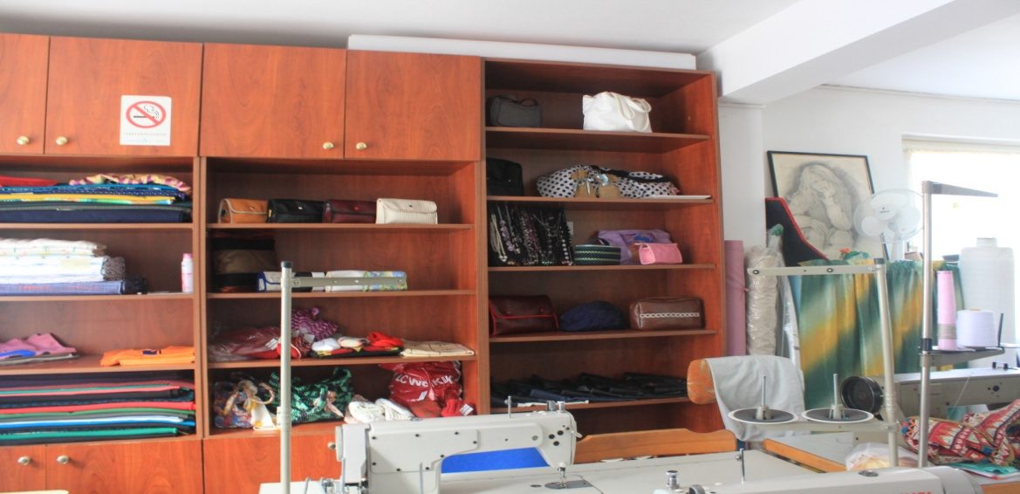
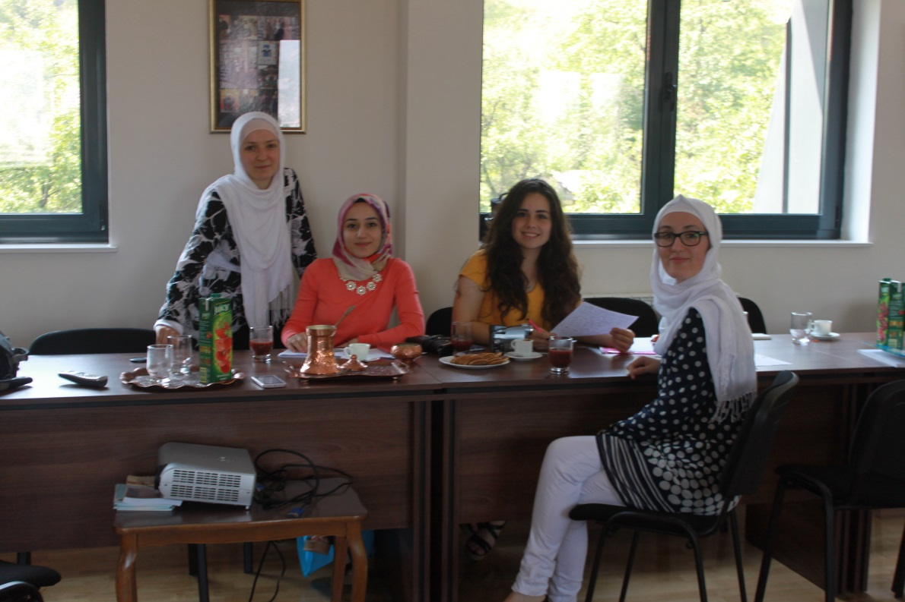
(Safe House / Dikiş Atölyesi)

Zene Zrtva Rata (Women Victims of war)
2003 yılında Saraybosna'da kurulan dernek savaş esnasında tecavüze, cinsel istismara maruz bırakılan kadınlara, tecavüz sonrası doğan çocuklara, savaşa tanıklık eden erkeklere yardımcı olmak amacı ile kurulmuştur. Bu kurum tecavüze uğradıkları için daha önce toplum içine çıkmaktan utanan, travma yaşayan binlerce kadının yaşadıklarını anlatmaları konusunda onlara yardımcı olup tecavüzcülerin savaş suçlusu olarak hapse girmelerini ve kurbanlar için adaleti sağlamayı amaçlamaktadır
Aynı zamanda dernek savaş zamanı tecavüzler sebebiyle doğan çocuklara da yardımcı olmaktadır. Mağdurlara rehabilitasyon uygulanmakta ve topluma entegrasyonları sağlanmaktadır. Kurumun şuan farklı din ve milletten 4555 üyesi vardır. Bunların 4350si savaş kurbanı kadınlardır. 2016'dan sonra erkeklerle de çalışmaya başladılar. Amaç bu kişilerle konuşup onların hikayelerini dinlemek ve mahkemeye taşımaktır. Mağdurlar mahkemeden önce psikoterapistler tarafından mahkemeye hazırlanmaktadır. Mağdurlar desteklenerek şu ana kadar mahkemelere toplamda 54 adet dava dosyasının gitmesi sağlanmıştır.
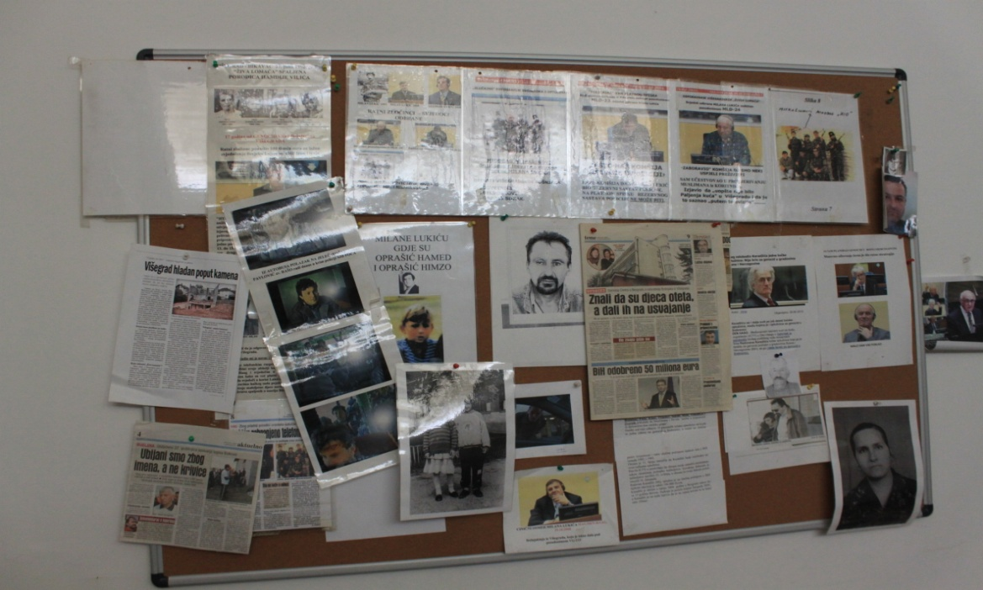

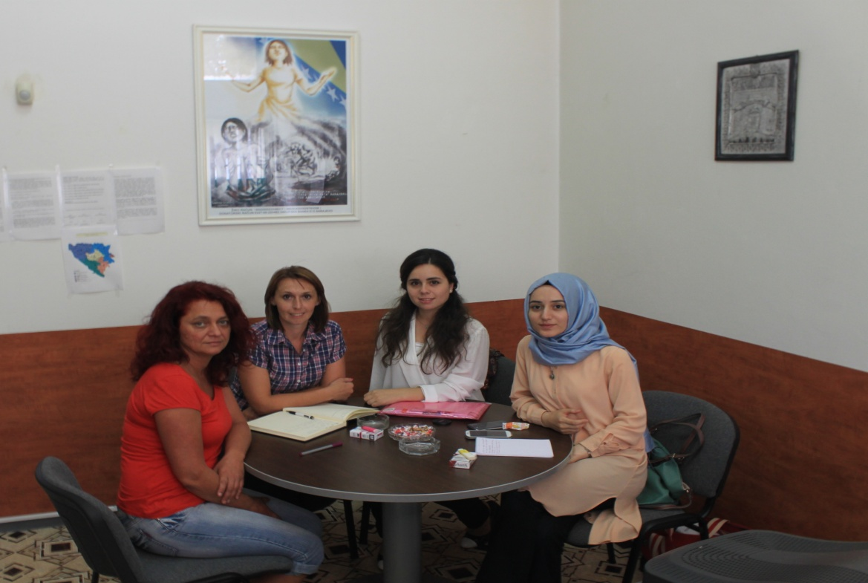
Srebrenitsa Anneleri
1995 sonrası BM tarafından ''güvenli bölge'' adı verilen Srebrenica ve Zepa'da yakınlarını kaybeden insanları bir araya getirme amaçlı kurulmuş bir sivil toplum kuruluşudur. 1996 yılında kurulmuş olan derneğin Saraybosna ve Srebrenitsa’da ofisleri vardır. Kurumun üyeleri Avrupa'da ve uluslararası çevrede birçok konferansa katılmıştır. Kurumun öncelikli amaçları kadın ve çocukları korumak, insan haklarının uygulanmasını sağlamak ve kadınlara sosyal ve politik hayatta eşitlik sağlamaktır.
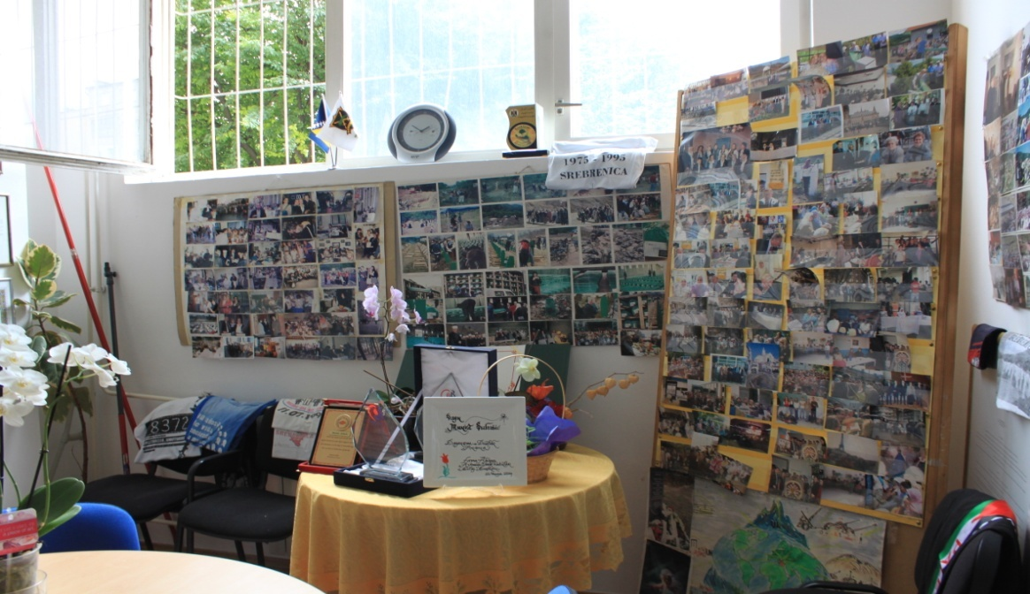

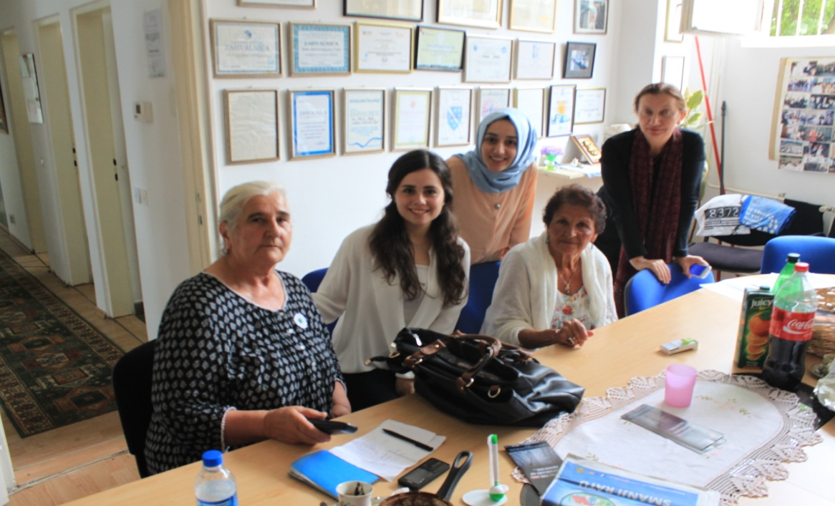
Cure Foundation
Feminist bir grup tarafından kurulan Cure Foundation kadınlara yönelik eğitimler, seminerler ve çeşitli etkinlikler düzenlemektedir. Amaç kadınların güçlenmesini sağlamak ve toplum içerisinde iyi pozisyonlara gelmelerine yardımcı olmaktır.
Emma-Us
1999 yılında insanlara yardımcı olmak amacıyla kurulmuş olan bu dernek daha çok göçmenler, mülteciler ve zorla göç ettirilmiş, yardıma ihtiyacı olan kişilerle ilgilenmektedir. Dernek koordinatörü Lejla Mesic ile Srebrenitsa’da görüşüldü ve 5 Srebrenitsalı savaş mağduru kadınla görüşüldü.
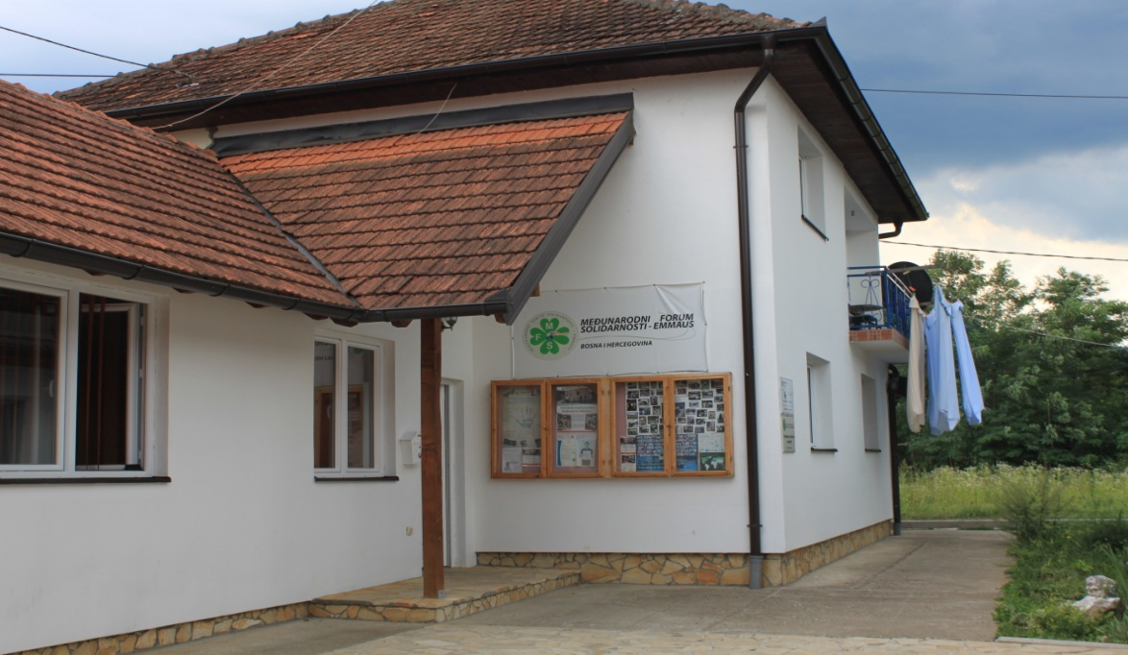

Suriye Nur Derneği
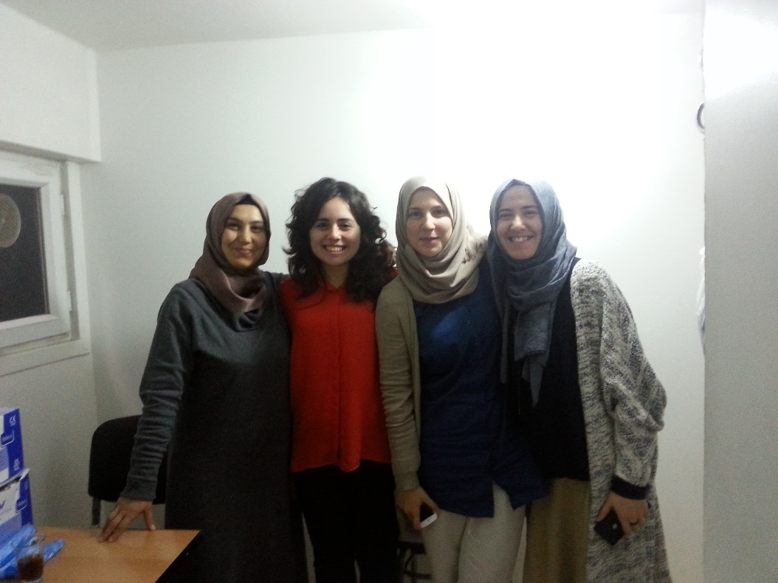
Suriyeli bir doktor tarafından kurulan bu dernek savaş sonrası Türkiye’ye göç etmiş Suriyeli sığınmacılardan sağlık sorunu olanlara muayenehanelerde tedavi hizmeti sunmaktadır. Derneğe gelen Suriyeli kadınlarla, dernek çalışanları aracılığı ile röportaj yapıldı.

Gölcük İnsani Yardım Vakfı
Suriye’den gelen sığınmacı aileleri çevre muhitlere yerleştirme, barınma, beslenme gibi temel ihtiyaçlarının karşılanmasını sağlamaktadırlar. Gelen ailelerin öncelikle ev bulmasında yardımcı olmakta ayrıca ihtiyaca yönelik kira, gıda, yakacak, eşya, kıyafet desteğinde bulunmaktadırlar. Kocaeli-Gölcük’te de yaklaşık 80 aile ile ilgilenmektedirler. Dernek aracılığı ile çevrede yaşayan 8 Suriyeli ailenin evine misafir olundu ve savaş mağduru kadınlarla görüşüldü.
Bu derneklerin yanı sıra çeşitli ziyaretler ve etkinlikler de yapıldı. Potocari Anıt Mezarlığı ve müzesi gezildi. Savaş zamanı Hollandalı askerlerin kaldığı BM Kampı olan şimdi ise geçmişi hatırlatmaya ve ölen 8372 Boşnak’a mezar olan yerlerde ölenlerin kişisel eşyaları ve fotoğraflar sergilenmektedir.
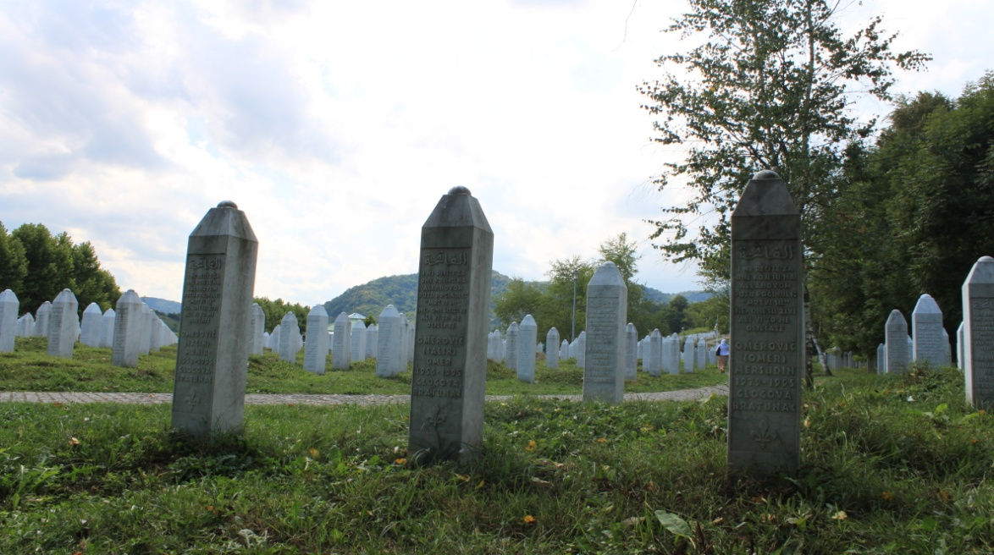
(Potocari Anıt Mezarlığı)

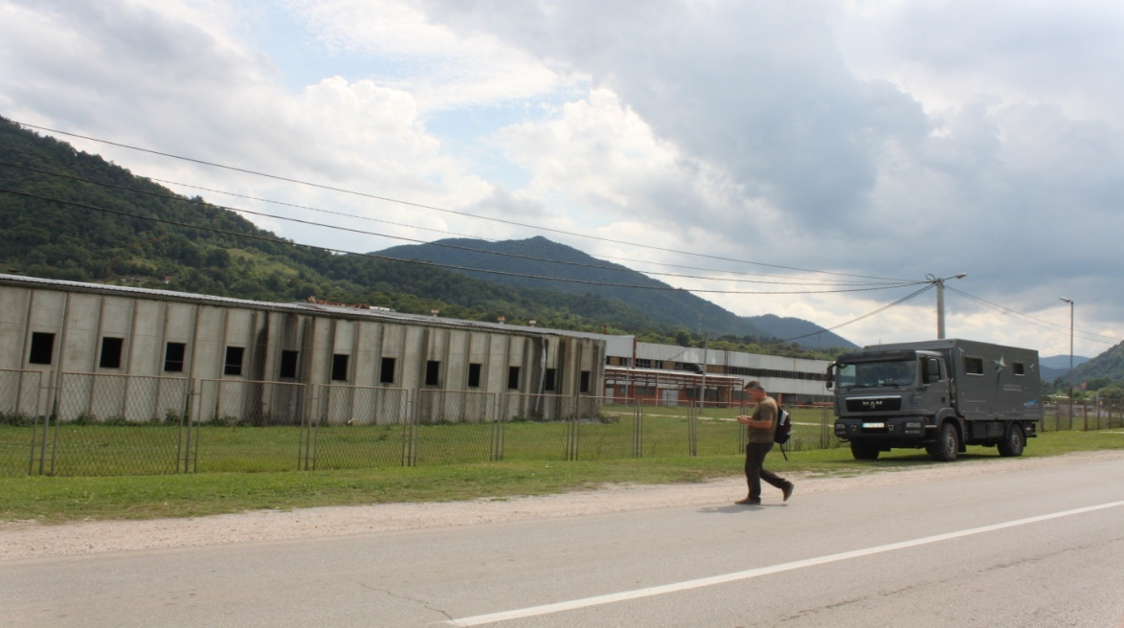
(Srebrenica Memorial Room / Savaş zamanı kamp olarak kullanılmıştır.)

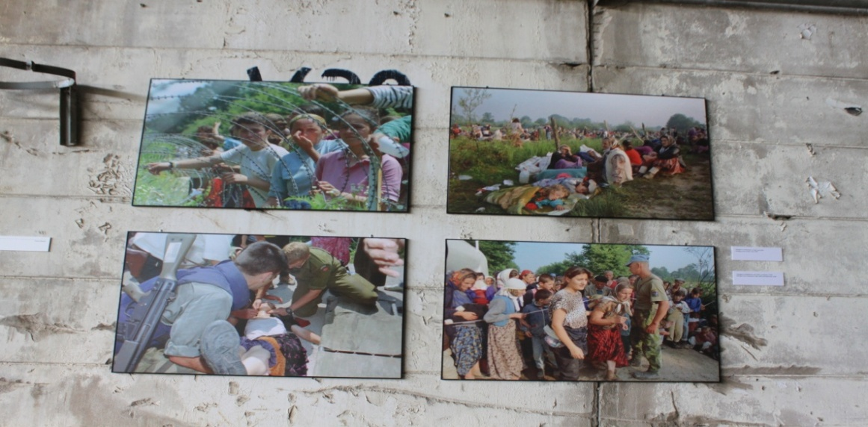

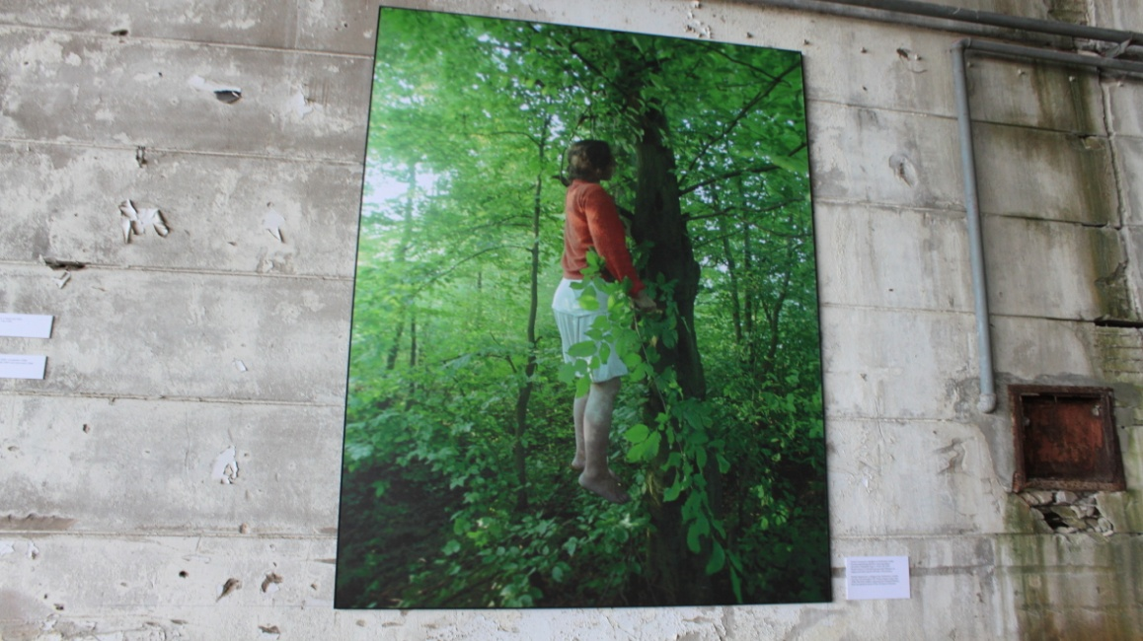

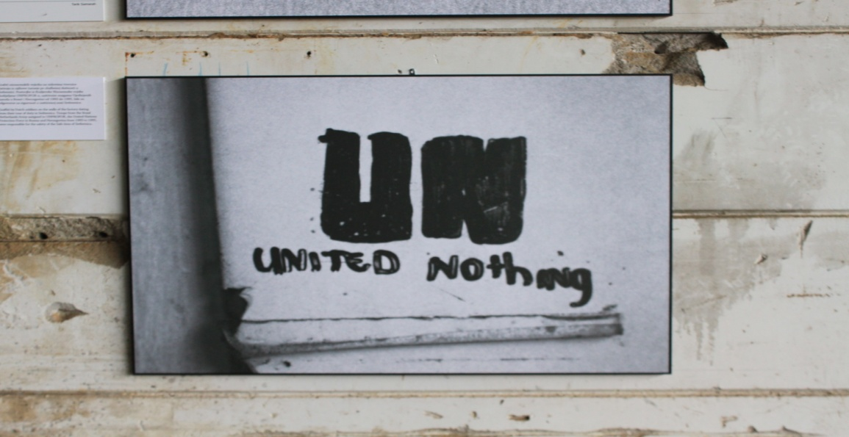
Saraybosna Film Festivali’nde ‘‘An Invisible Child’s Trap’’ isimli Sırp askerlerin tecavüzü sonucu doğan Bosnalı çocuklardan biri olan Alen Muhic’in hayatını konu alan belgesel filme gidildi. Alen'in anne-babasını ve gerçek kimliğini arayışını ve tecavüz sonucu doğan bir çocuğun yaşadığı sıkıntılar görüldü.
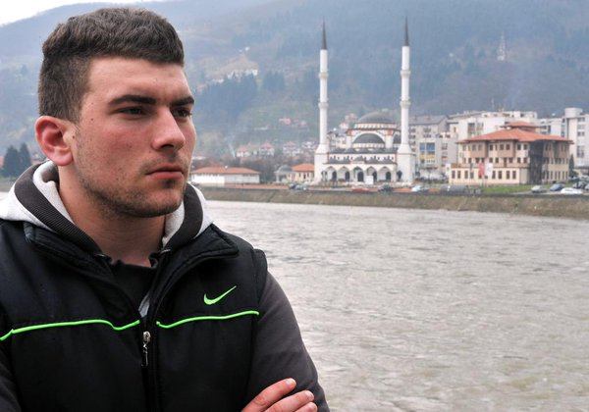

VERİLER:
Görüşme yapılan savaş mağduru kadınların demografik verileri şu şekildedir:
- Etnik kökene göre dağılım

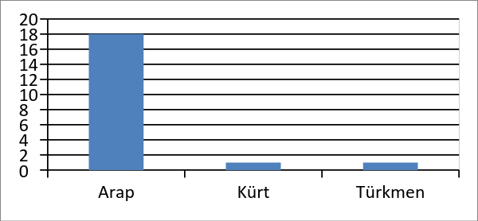
Tablo 1: Suriyeli savaş mağduru kadınların etnik kökenlerine göre dağılımı
- Bosna savaşını görmüş kadınlar %100 Boşnak kadınlardan oluşmaktadır.

- Yaş grubuna göre dağılım

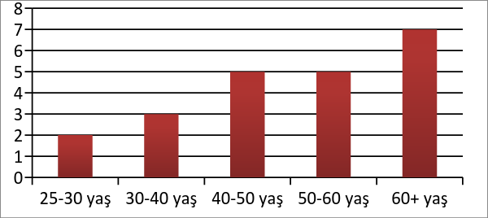
Tablo 2: Boşnak kadınların yaş gruplarına göre dağılımı
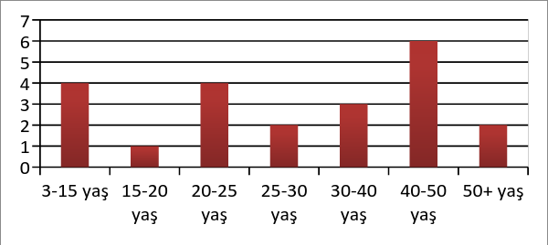
Tablo 3: Savaş başladığı zaman Boşnak kadınların yaş gruplarına göre dağılımı

Tablo 4: Suriyeli sığınmacıların yaş grubuna göre dağılımı

- Medeni hale göre dağılım

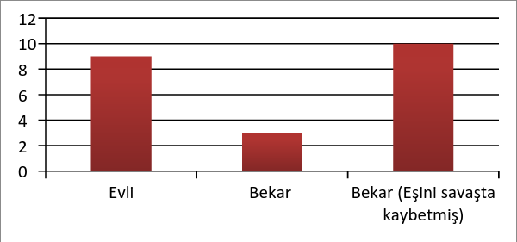
Tablo 5: Medeni hale göre dağılım (Boşnak kadınlar)
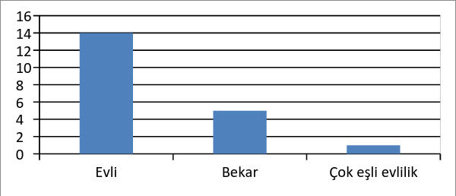
Tablo 6: Medeni hale göre dağılım (Suriyeli kadınlar)

- Evli olan 14 Suriyeli kadından 13 tanesi eşi ile birlikte yaşarken, 1 tanesi eşi Suriye’de olduğundan dolayı ayrı yaşamaktadır.
- Medeni hal grafiklerinde Boşnak kadınlar için evli ve bekar seçeneklerine ek olarak “eşini savaşta kaybetmiş” sütununun eklenmesinin nedeni Bosna Savaşı’nda yapılan toplu kıyımlar esnasında Boşnak erkeklerin birçoğunun yaşamını yitirmiş olmasıdır.
- Suriyeli kadınlar içinse “çok eşli evlilik” sütununun eklenmesinin nedeni hem Suriye toplumunda çok eşli evliliğin yaygın olmasından hem de MAZLUMDER Kamp Dışında Yaşayan Suriyeli Sığınmacılar Raporu(2014)’na göre Suriyeli sığınmacı kadınların Türkiye’de erken yaşta ve ikinci-üçüncü eş olarak çok eşli evlilikler yapmaya zorlanmaları ya da zorunda kalmalarıdır.
- Eğitim durumuna göre dağılım

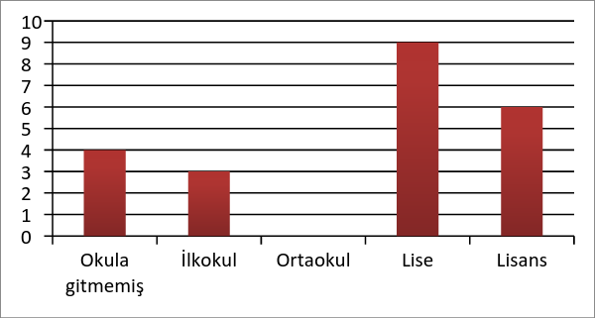
Tablo 7: Eğitim durumuna göre dağılım (Boşnaklar)
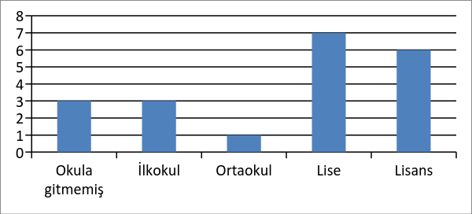
Tablo 8: Eğitim durumuna göre dağılım (Suriyeliler)
Görüşme yapılan kadınlara savaş esnasında karşılaştıkları problemleri belirtmeleri için aşağıdaki tablo sunulmuştur. Elde edilen sayısal veriler Bosnalı Kadınlar ve Suriyeli Kadınlar başlıkları altında yer almaktadır:
PROBLEMLER | BOSNALI KADINLAR | SURİYELİ KADINLAR
CİNSEL TACİZ | 5 | -
BULAŞICI HASTALIK | 3 | 3
PSİKOLOJİK PROBLEMLER | 13 | 13
FİZİKSEL PROBLEMLER | 6 | 3
SAĞLIK HİZMETLERİNİN YETERSİZLİĞİ | 13 | 15
AÇLIK | 14 | 13
EKONOMİK SIKINTI | 17 | 15
AİLE İÇİ ŞİDDET | 3 | -

- Her iki gruptaki kadınlar da karşılaştıkları en büyük problemlerin başta ekonomik sıkıntı olduğunu, daha sonra da açlık, sağlık hizmetlerinin yetersiz olması ve psikolojik problemler olarak belirtmişlerdir.
- Suriyeli kadınların Bosnalı kadınlara göre daha az fiziksel problem yaşamalarının sebebinin birçoğunun savaşın başlarında ülkelerinden ayrılıp Türkiye’ye sığınmalarının etkili olduğu düşünülmektedir.
- Aile içi şiddetin yaşanılan stresli günlerden dolayı artması beklenirken, toplam 42 kadından sadece 3 tanesi aile içi şiddetin yaşandığını söyledi. Geri kalan 39 kadın ise savaş halinin ailedeki birlik ve bütünlüğü pekiştirdiğini vurguladı.

Bosnalı kadınlara Bosna Savaşı’nın hayatlarında yaptığı temel değişim, tecrübeleri ve gözlemlerine göre diğer kadınların neler yaşadığı sorulduğunda genel olarak şunlardan bahsettiler:
- Yokluk: Verilen cevaplara göre yaşanan elektrik, su, doğalgaz kesintileri ve gıda maddelerinin yetersiz kalması savaş süresi boyunca kadınların en büyük sıkıntısı olmuştur. Buna ek olarak savaş zamanı çocuk olan kadınlar, annelerinin bu yokluk içerisinde onlar için verdikleri mücadeleden bahsettiler.
L.P.(34) “My mother used to make something out of nothing during the war.”
D.P.(27) “Çok zor zamanlardı. Elektrik, su, telefon, yemek, kıyafet... Hiçbir şeyimiz yoktu. Birleşmiş Milletler yardım olarak bize paketler getiriyordu fakat içinde İkinci Dünya Savaşı’ndan kalma küflenmiş yiyecekler vardı.”
Kadınlara bu zorluklarla nasıl başa çıktıklarını sorduğumuzda ise öncelikle başa çıkmaktan başka çarelerinin olmadığını belirttiler. Daha sonra küçük alanlarda bir şeyler ekip kendi ihtiyaçlarını karşılayacak kadar üretim yapmaya çalıştıklarından, ellerindeki ekmeği, suyu hep birbirleriyle paylaştıklarından, yokluktan dolayı ısırgan otu dahi yediklerinden bahsettiler. Bosna’nın kimi bölgelerinde erkekler toplu olarak katledildiğinden, o bölgelerde kadınlara daha büyük sorumluluklar düştüğünü ama kadınların asla pes etmediklerini aktardılar.
Savaş zamanında 10 yaşında bir kız çocuğu olan L.P “Asla pes etmedik, yaşamayı bırakmadık. Her gün dışarıdan bomba sesleri geliyordu fakat ne zaman bu sesler gelmeye başlasa annem biz bomba sesleri ile büyümeyelim diye şarkı söylemeye başlardı, her zaman ‘Bugünler geçecek.’ diyerek bize umut verirdi. Elektrik olmadığı için o süre boyunca mum ışığında yüzlerce kitap bitirdim, günde yaklaşık 2 kitap okuyordum. Ayrıca savaş zamanı radyoda çocuklar için radyo programı yapıyordum.” sözleri ile hem savaşın zorluklarını hem de küçüğünden büyüğüne kadar Bosnalı kadınların mücadeleci ruhunu kısaca özetledi.
H.A (66) ise o yokluk günlerinde yaşanılanları “Yiyecek bulmak ya da insani yardım alabilmek için dışarıya çıkmak hayatını tehlikeye atmaktı. Birçok kez insanlar insani yardım kuyruğunda beklerken Sırplar tarafından öldürüldü.” sözleriyle aktardı.
- Psikolojik Sorunlar ve Endişeler: Sokakların cesetlerle dolu olması, birçok kadının
tecavüze uğraması, eşlerini ve çocuklarını savaşta kaybetmeleri veya onlardan haber alamamaları kadınlarda bugün dahi sarılamayan derin yaralar açtığı gözlemlendi. Ayrıca birçok kadının hala yakınlarının cesetlerini bulamamış olması, tecavüzcülerinin cezalandırılması için gerekli hukuki yaptırımların uygulanmayışı kadınlarda psikolojik çöküntüye olarak neden olmuştur.
- Tecavüz: 3 yıl süren savaş boyunca yetkililerin açıkladığı rakama göre 50 bin Boşnak kadına Sırp askerleri tarafından tecavüz kamplarında defalarca tecavüz edilmiştir. Sırplar bunu 3 amaç doğrultusunda gerçekleştirmiştir: Müslüman kadınlardan çok sayıda Sırp bebek dünyaya getirmek, etnik yapıyla oynamak ve Boşnak ve Yugoslav ırkı tamamıyla dünyadan temizleyip yok etmek.
Tecavüz edilen kadınlardan hamile olanlar hapsedilip, bebeklerini düşürmeleri Sırp askerlerince engellenmiştir. Görüşme yapılan kadınlardan 5 tanesi savaş sürecinde tecavüze uğradıkları belirttiler. Savaş bittikten sonra susmayı tercih eden kadınlar daha sonra Women Victims of War Derneği ve benzer kuruluşlar aracılığıyla, “Bu bizim suçumuz değil, onların suçu. Biz utanacak bir şey yapmadık.” diyerek suçluların yakalanıp adalete teslim edilmesi için mahkemede şahitlik yaptıklarını aktardılar. Tecavüzcülerin yargılandığı bu mahkemeler günümüzde de devam etmektedir.

- Göç: İnsanların bir kısmı güvenli gördükleri ülkelere mülteci olarak sığınırken bir kısmı da evlerinden zorla çıkartılarak fabrikadan bozma mülteci kamplarında yaşamaya zorlanmışlar. Bu süreç boyunca çoğu kadın eşlerinden ve yakınlarından haber alamadıklarını, korku ve tedirginlik içerisinde olduklarını belirttiler. Bazı aileler de çetniklerden kaçmak için günlerini evlerinin altındaki sığınaklarda sefalet içinde geçirdiklerini aktardılar.
K.H.(70) ‘‘Yakınlarım alındığı zaman ölümün çok yakın olduğunu anladım. Abim, eşim, çocuğum götürüldü. Bizler BM tarafından alınıp Tuzla’ya doğru gönderildik. Yolculuk korkunçtu, adeta bir ölüm yoluydu.”
- Sağlık problemleri: Ülkede yaşanan savaş dolayısıyla sunulan sağlık hizmetlerinin çok yetersiz olduğu, temizlik araç ve gereçlerinin temin edilememesi ve hijyen koşullarının sağlanamadığı belirtildi.
- Eğitim problemleri: Çocukların ve gençlerin birçoğu yaşanan çatışmalardan dolayı okullarına devam edememiştir.

Suriyeli sığınmacı kadınlara Türkiye’ye göç etmeden önce, Suriye’de yaşanan iç savaşın hayatlarında yaptığı temel değişim, tecrübeleri ve gözlemlerine göre diğer kadınların neler yaşadıkları sorulduğunda ise genel olarak şunlardan bahsettiler:
- Yokluk: Bosnalı kadınlar gibi Suriyeli kadınların da bu soruya verdikleri en popüler cevap “yokluk” olmuştur. Uzun süreli elektrik, su ve doğalgaz kesintileri yaşandığını, çoğu zaman yiyecek ekmek dahi bulmakta zorluk çektiklerini, savaş halinden dolayı işlerini devam ettiremediklerini, gıda maddelerinin yetersizliğinden dolayı yiyeceklerin olması gereken fiyatın çok üstünde satıldığını belirttiler.
F.H.(64) “Bir adam lüks arabasının üzerine ‘10 kg pirinç ile 5 kilo süt karşılığında bu araba satılıktır.’ yazısını asmış. Arabasını satamayan adam birkaç gün sonra açlıktan ölmüş.”
Kadınlara savaş başladıktan sonra ülkelerinde oldukları süre boyunca bu yokluklarla nasıl başa çıktıklarını sorduğumuzda ise çoğu bu soruyu cevaplamadı, cevaplayanlar ise çoğunlukla sabretmek zorunda olduklarını belirttiler. Suriyelilerden bu soruya çoğu kişinin cevap verememiş olması ülkelerindeki bu zorluklarla başa çıkamadıklarından dolayı ülkemize veya çevre ülkelere sığınmış olmalarından kaynaklanması muhtemeldir.
- Maddi hasarlar: Kadınların birçoğu evlerinin bombalanıp evsiz kaldıklarını, çocukların okulda olduğu zamanlarda birçok okulun bombalandığını aktardılar.
- Göç: Ülkede yaşanan savaşın getirmiş olduğu hayati tehlike ve halkın gündelik yaşamlarını sürdürememeleri hem ülke içerisinde hem de ülke dışında göçlerin yaşanmasına sebebiyet vermiştir. Yaklaşık 2 milyon Suriyeli sığınmacı alan Türkiye, en çok Suriyeli sığınmacının bulunduğu ülkedir.
- Psikolojik sorunlar ve Endişeler: Savaş başladıktan sonra kadınlar genel olarak eşlerini işe gönderdiklerinde geri dönüp dönmeyeceği, erkekler de eve döndüklerinde evini ve ailesini yerinde bulamayacağı endişesi içerisinde olduklarını, yakınlarını kaybettiklerinden veya haber alamadıklarından dolayı psikolojik anlamda çöküş yaşadıklarını belirttiler.
Suriyeli sığınmacılardan F.H. (64)’nin şu cümleleri hem kendisinin hem de savaş mağduru diğer kadınların yaşadıkları endişenin en açık şekilde ifadesidir: “Her an kafamıza bomba düşeceği ya da yakalanıp zindana atılacağımızın korkusuyla yaşıyorduk. Suriye tavanı açık bir cezaevi gibiydi.”
Ayrıca kadınlardan bazıları yaşadıkları veya şahit oldukları ölümlerin, işkencelerin karşısında giderek hissizleşmeye başladıklarını belirttiler.
- Sağlık Problemleri: Yaralılara, hastalara veya doğum yapacak kadınlara gerekli tıbbi destek ve ilaç sağlanamadığından dolayı çok zorluklar yaşadıklarını ifade ettiler.
- Tecavüz: Görüşme yaptığımız Suriyeli kadınlar arasında bire bir tecavüze uğrayan olmasa da kadınlar, Suriye’de rejimin askerleri tarafından pek çok kadının tecavüze uğradıkları belirttiler. Fakat Bosnalı kadınların tecavüze uğradıktan sonra uzun bir süre yaşadıklarını kimseyle paylaşmadıklarını göz önüne alınırsa, kadınlardan tecavüze uğrayan fakat bunu paylaşmak istemeyen olması muhtemeldir.
- Eğitimin durması: Savaş halinden dolayı pek çok gencin ve çocuklarının eğitimlerine devam edememeleri anneleri en çok üzen hususlardan birisi olduğu görülmüştür.

Kadınlara savaş boyunca en çok özledikleri şeyin neler olduğunu sorulduğunda şu cevaplar alındı:
Bosnalılar en çok su, yemek, elektrik, kıyafet gibi temel ihtiyaçları, bunun yanı sıra okula gitmeyi, akrabalarını ve ailelerini görmeyi onlarla birlikte olmayı özlediklerini belirttiler.
Suriyeliler ise daha çok düzeni, barışı, Suriye’de bıraktıkları ailelerini, eski günlerini, sokakta güvenle yürüdükleri zamanları özlediklerinden bahsettiler. Genellikle geçmişteki huzurlu yaşamlarını aradıkları gözlemlendi.
Suriyeli kadınlardan H.O(29) ‘‘Çocuklarıma endişesiz sarılmayı özledim, onlara yemeğin yetmeyeceği derdi olmadan yemek yedirebilmeyi özledim.’’
Savaşta birinci, ikinci ve üçüncü dereceden yakınınızı (anne, baba, çocuk, kardeş, büyükanne, büyükbaba, torun, yeğen, hala, teyze, amca veya dayı) kaybettiniz mi diye sorulduğunda şu veriler elde edildi:
22 Boşnak kadından 18 tanesi savaş esnasında yakınlarından bir kısmını kaybetmiş. 11 tanesi birinci dereceden yakınını( eşini ve oğlunu), 5 tanesi ise ikinci dereceden yakınını (erkek kardeşlerini) kaybetmiştir. Savaş esnasında kaybedilen bu yakınlar genellikle erkeklerden oluşmaktadır.
20 Suriyeli kadından ise 8 tanesi savaş esnasında yakın akrabalarından bir kısmını kaybetmiş. 2 kişi birinci dereceden yakınını (baba ve oğlunu), 2 kişi ikinci dereceden yakınını ( erkek kardeşlerini), 5 kişi üçüncü dereceden yakınını (amca, teyze ve yeğen) kaybetmiştir. Bunların dışında kadınların çoğu birçok kuzenini savaş esnasında kaybetmiştir.
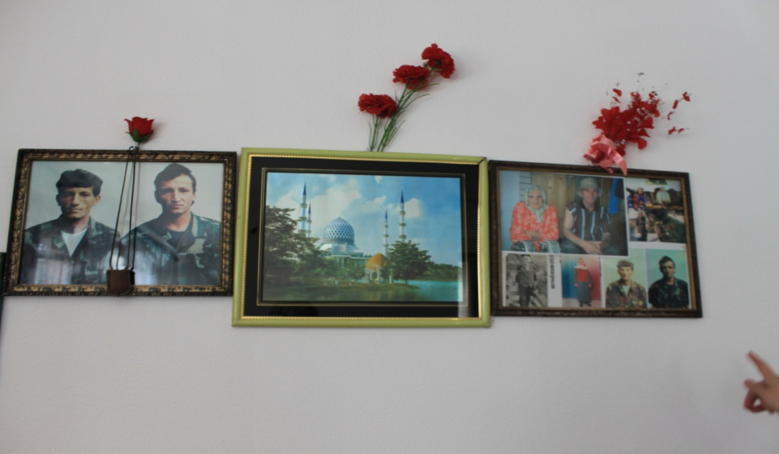
Kadınlara savaş esnasında onları hayata bağlayan, umut veren şeylerin neler olduğu sorulduğunda şu veriler elde edildi:

E.S. ''Çocuklarımı bu cehennemden kaçıracak olmak umut kaynağımdı.''
Bosnalıların yaklaşık yarısı umut kaynağı olarak ailelerini gördüklerini belirtmiştir. İkinci olarak da imanları onların hayata bağlanmalarında önemli bir faktör olmuştur. Suriyelilerde ise umutsuz olan kesim ile savaşın biteceğine dair inançla yaşamaya çalışan kesimin oranları birbirine eşittir. Suriyeliler üçüncü cevap olarak ailelerinin onlar için umut kaynağı olduğunu belirtmişlerdir. Suriyeli kadınlar arasında umutsuz olan kesiminin Bosnalılardan daha fazla olmasının nedeni Suriye’de savaşın hala devam ediyor olmasından kaynaklandığı düşünülmektedir.
Bosna savaşının üzerinden yıllar geçmiş olmasından dolayı Bosnalı kadınlar yaşadıklarını daha geniş bir çerçeveden aktarabildiler. Bosnalı kadınların çok güçlü oldukları fakat bir o kadar da naif olduklarını gözlemlendi. Suriyeli kadınlarda ise yaşananların çok taze olmasından dolayı özellikle yokluğu çokça vurgulayıp kadınların yaşadığı işkenceleri, tecavüzleri anımsadıklarını ve umutlarını yitirdiklerini belirttiler. Bosnalılar da ise zamanın geçmesiyle umutlarını geri kazanmış olmalarını imanları ile sağladıklarını ifade ettiler.

Bosnalı kadınlara savaş bittikten sonra, Suriyeli kadınlara da ülkelerini terk edip Türkiye’ye göç ettikten sonra neler hissettiklerini sorduğumuzda şu cevaplar alındı:
BOSNALILAR; mutlu(6 kişi), kötü(5 kişi), rahatlamış(3 kişi), umutsuz(2 kişi), morali bozuk, haksızlık, endişe, korku;
SURİYELİLER; Özlem(3 kişi), ferahlık(3 kişi), huzurlu(3 kişi), rahatlık(3 kişi), üzgün, iyimser, hüzün, mutluluk, yabancılık.
Elde edilen bu verilerden yola çıkarak Bosnalı kadınlarda savaşın sona ermiş olması mutluluğun yanı sıra savaşın yıkımlarıyla yüzleşmelerine sebebiyet verdiğinden kadınlarda psikolojik bir çöküşü de beraberinde getirdiğini görülmektedir. Görüşme esnasında L.P. (34), savaşın bittiğini öğrendiğinde çok mutlu olduğunu fakat o günden bugüne kadar süregelen endişelerini şu şekilde aktardı:
“You know how people feel about when they cut part of their body like arm or leg. They feel that there is always something missing and we still feel this today. I think all of us who were here during the war, still are affected. We don’t know how to be happy, we are so afraid. The situation of country is still not safety. All the time they are talking about war. When they start talking about that then you have the same fear from war come to back you.”
Suriyelilerde ise sıcak çatışmadan uzaklaşmanın verdiğini ferahlık, rahatlık ve huzurun yanı sıra topraklarını, kaybettikleri yakınlarını ve ailelerini özledikleri görülmektedir.
Bosnalı kadınlara “Savaş bittikten sonra eğer öğrenci idiyseniz eğitiminizi, çalışıyor idiyseniz de işinizi devam ettirdiniz mi? ; Suriyeli kadınlara “Türkiye’ye göç ettikten sonra eğer öğrenci idiyseniz eğitiminizi, çalışıyor idiyseniz de işinizi devam ettirebildiniz mi?” diye sorulduğunda şu veriler elde edildi:
- Bosnalı kadınlardan savaş başladığında öğrenci olan 3 kadın, savaş bittikten sonra eğitimlerine devam ederken, çalışan 6 kadından 6sı da savaş bittikten sonra işlerini devam ettiremediklerini belirttiler.
- Suriyeli kadınlardan savaş başladığında öğrenci olan 3 kadın, Türkiye’ye geldiklerinde eğitimlerine devam ettiremezken, savaş başlamadan önce çalışan 6 kadından yalnızca 2 tanesi Türkiye’ye döndüklerinde işlerini devam ettirebildiklerini belirttiler.

Görüşme yapılan kadınlara savaş / göç sonrasında karşılaştıkları problemleri belirtmeleri için aşağıdaki tablo sunulmuştur. Elde edilen sayısal veriler Bosnalı Kadınlar ve Suriyeli Kadınlar başlıkları altında yer almaktadır:

PROBLEMLER | BOSNALI KADINLAR | SURİYELİ KADINLAR
Zihinsel Sağlık Problemleri | 15 | 10
Fiziksel Problemler | 8 | 3
İşsizlik | 13 | 8
Ekonomik Sıkıntılar | 14 | 14
Konaklama Problemleri | 4 | 4
İç/Dış Göç | 11 | 20
Tecavüz Sonrası Hamilelik | 1 | -
Yerel Halk Tarafından Dışlanma | (Bu soru sadece Suriyeli kadınlara yöneltilmiştir.) | 1

L.P. (34) yaşadıkları savaş sonrası travmanın savaş sonrasında hemen kendini belli etmediğini, ülkesinden ayrılıp başka bir ülkeyi ziyaret ettiği bir esnada farkına vardığını şu şekilde ifade etti:
“I was small maybe 11. I didn’t realize that I have post traumatic stress disorder. W hen ı left from Bosnia and visited another country, I was scared from any sound.For instance, one day a postman brought an envelope and put it in the door, I was sleeping, I woke up and was screaming.”

Kadınlara “savaş” kelimesinin kendilerinde çağrıştırdığı 3 kelime sorulduğunda şu veriler elde edildi:

Bu popüler cevapların yanı sıra Bosnalı Kadınlardan “tehlike”, “haksızlık”, “üzüntü”, “kan”, “açlık”, “arsızlık”, “kötülük”, “baskı”, “esirlik”, “barış”, “bomba”; Suriyeli Kadınlardan da ‘‘zor’’, ‘‘bitme isteği’’, ‘‘kuvvet’’, ‘‘fitne’’, ‘‘cihat’’, ‘‘anne’’, ‘‘hasret’’, ‘‘dua’’, ‘‘yıkıntı’’, ‘‘aile’’, ‘‘ vatan, “barış”, “gurbet”, “insanlık dışı”, “terörist”, “korku”, “Ferec(Zafer)”, “Esad gitmeli”, “gerçek”, “harap”, “kayıp”, “trajedi”, “işkence” gibi kelimeleri de kayıtlara aldık.
İki grupta incelendiğinde özellikle ölüm, acı ve korkunun her iki grupta da en çok çağrıştıran kelimeler olduğu gözlemlenmiştir.

Kadınlara uyumakta ya da bir şeyleri hatırlamakta zorluk çekip çekmedikleri ve psikolojik destek alıp almadıkları sorulduğunda şu veriler elde edildi:
Yukarıdaki grafikte de görüldüğü gibi Bosnalıların %73ü Suriyelilerin %60ı savaş sonrası uyuma güçlüğü veya hatırlama problemleri yaşamaktadır. Ayrıca Bosnalıların %36sı, Suriyelilerin ise sadece %10u savaş sonrası yaşadıkları psikolojik rahatsızlıklardan dolayı psikolojik destek almışlardır.
Buna göre kadınların savaş sonrası psikolojik rahatsızlıklar yaşadığını ancak birçoğunun bu sorunlarını çözmek amaçlı adımlar atmadığı/atamadığı görülmektedir. Aradan yıllar geçmesine rağmen yaşanan acılarla birlikte kadınların psikolojik problemlerinin hala devam ettiği görülmektedir.

Kadınlara savaş esnasında kadınların ve erkeklerin yaşadıkları, rolleri, acıları arasında bir fark olup olmadığı soruldu ve şu veriler elde edildi:
22 Boşnak kadından 11 tanesi yaşanılanların aynı olduğunu söylerken, 8 tanesi farklı olduğunu vurguladı 3 kişi ise herhangi bir görüş belirtmedi. Yaşanılanların farklı olduklarını vurgulayanlar ise fikirlerini genel anlamıyla şu şekilde temellendirdiler:
Savaş boyunca kadınlar da erkekler de çok büyük acılar yaşadılar ve iki taraf içinde bu durum çok zordu. Ama yaşanan bu acılar çok farklıydı. Erkekler öldürüldü fakat eşlerini, çocuklarını kaybeden, defalarca tecavüze maruz kalan, evleri bombalanan, göçe zorlanan, kamplarda işkencelere maruz bırakılan ve düşmanları tarafından ideolojik emellere alet edilen kadınlar ise bu acılar içinde yaşamaya terk edildi. Kadınlar bu savaş boyunca çok yıprandılar ama kadınların çoğu erkeklerden daha güçlülerdi.
Yapılan görüşmede H.B. (66) ve M.A. (44) genel itibari ile kendi hikayelerinden yola çıkarak bu farklılığı şu şekilde ifade ettiler. H.B. (66) “During the war, men were abused, tortured and molested in torture camps. Those who were not captured there had a hard time crossing to the free teritorry. They would spend up to three months in the woods struggling to survive. Without any doubt, both men and women were suffering. Many women were victims of rape. They were raped in front of their husbands and forced to do many things. Experiences they all had ultimately left deep scars in their memory. Scars so hurtful that life can never be the same again, not life nor the people nor their thoughts.”
A.M. (44) “Both men and women lived in difficult conditions. They may have experienced different things, but they're all as painful. Women were very fragile and vulnerable because it was difficut for them to continue living their lives after losing male members in the family. It's hard for a women to start all over when she has nothing to start from. I came from Srbrenica with a small purse and a baby in my arms. May all glory be to the God who helped me to overcome every difficulty and gave me strength to move on and cope with everything.”
Suriyeli 20 kadından 8 tanesi yaşanılanların aynı olduğunu söylerken 12 tanesi farklı olduğunu söyledi. Yaşanılanların aynı olduğunu savunanlar iki tarafın da çok acılar çektiğini, ortak amaçlarının çocuklarının güvenliği olduğunu vurguladılar. Farklı olduğunu düşünenler ise maddi yetersizliklerden dolayı kız çocuklarının erkenden evlendirildiğini, kadınlara askerler tarafından tecavüz edildiğini kimi zaman da tecavüzden sonra yakılarak öldürüldüğünü, kadınların daha hassas ve savunmasız olduğunu vurguladılar. 3 kişi ise erkeklerin para kazanması gerektiğini, 18 yaşından büyük olanların savaşa katılması gerektiğini ve erkeklere işkence yapıldığını ifade ederek erkeklerin savaş döneminde kadınlardan daha zor süreç geçirdiklerini savundular.
F.H. (64) “Erkekler askerliğe sevk olundu. Ölmek veya öldürmek zorunda bırakıldılar. Kadınlar ise yokluklar içerisinde çocuklarını ısıtabilmek için elbiselerini yaktılar. Su ve tuz ile çocuklarının karnını doyurabilmek için çorba yaptılar ve bunlar yaşanırken tüm dünya yalnızca olanları seyrediyor.”

SONUÇ
- Yapılan gözlemler sonucunda Bosnalı kadınların yaşadıkları savaş sonrası travmayı atlatmalarında sivil toplum kuruluşlarının rolünün çok büyük olduğu saptandı. Bu sivil toplum kuruluşları aracılığıyla aynı acıları paylaşan kadınlar ortak zeminde buluşup hem acılarını paylaşmakta hem de yalnız olmadıklarının ayrımına varmaktadırlar. Ayrıca bu kuruluşlar aracılığıyla kadınlara hem psikolojik destek sağlanmakta hem de tecavüze uğramış kadınlara hukuki anlamda mücadelelerinde destek olunmaktadır.
Suriye Savaşı’nın hala devam etmekte olması sebebiyle Suriyeli kadınlara bu hizmeti sağlayacak yeterli sivil toplum kuruluşları mevcut değildir. Suriyeli kadınlar sığınmacı konumunda olduklarından kendi psikolojilerinden çok geçim derdi, can güvenliği ve temel ihtiyaçlara öncelik vermektedirler. Genellikle var olan sivil toplum kuruluşları da bu temel ihtiyaçları karşılamaya yönelik hizmetlerde bulunmaktır. Fakat Suriyeli kadınlara psikolojik destek sağlayacak, sığınmacı oldukları topluma entegre olmalarını kolaylaştıracak sivil toplum örgütlerinin olması kadınlar için çok elzem olduğu görüldü.

- Geçmişten günümüze dek tecavüz bir savaş suçu olarak varlığını hala sürdürmektedir. Özellikle Bosnalı kadınlardan birçoğu savaş boyunca sistematik tecavüzlere maruz kalmıştır. Bu kadınların çoğu uzun süre sessizliklerini korumuşlar, yaşadıklarından kimseye bahsetmemiştir. Daha sonra sivil toplum kuruluşlarının da aracılığı ile aradan bunca yıl geçmesine rağmen tecavüzcülerin adalete teslim edilmesi konusunda hak arayışlarını sürdürmektedirler.
Görüşme yapılan Suriyeli kadınların hiçbiri tecavüze uğramadığını fakat savaş süresince askerler tarafından birçok kadına tecavüz edildiğini vurguladılar. Bosnalı kadınların yıllar boyunca kimseye yaşadıklarından söz etmemiş olma durumunu göz önüne alındığında, görüşme esnasında tecavüze uğrayan birisinin uğramadığını belirtmiş olması muhtemeldir.
Buna ek olarak “namus” kavramının iki toplumda da kadına atfedilmiş bir kavram olması; tecavüzün düşman tarafından sembolik bir zaferi temsil etmesine, kadınların yaşananlardan kendilerini sorumlu hissetmelerine ve buna ek olarak genellikle Suriyeli ailelerde kız çocuklarının “Laf söz olmasın.” endişesiyle erken yaşlarda evlendirmelerine sebebiyet vermiştir.

- Aradan yıllar geçmesine rağmen Bosnalı kadınların acılarının çok taze olduğu gözlemlendi. Çoğu kadının tecavüzcüsünün yargılanmamış olması, yakınlarını savaş esnasında kaybeden kadınların hala yakınlarının cesetlerine ulaşamamış olmaları onların yaralarının hala sarılamamış olmasının önündeki temel etkenlerdir.
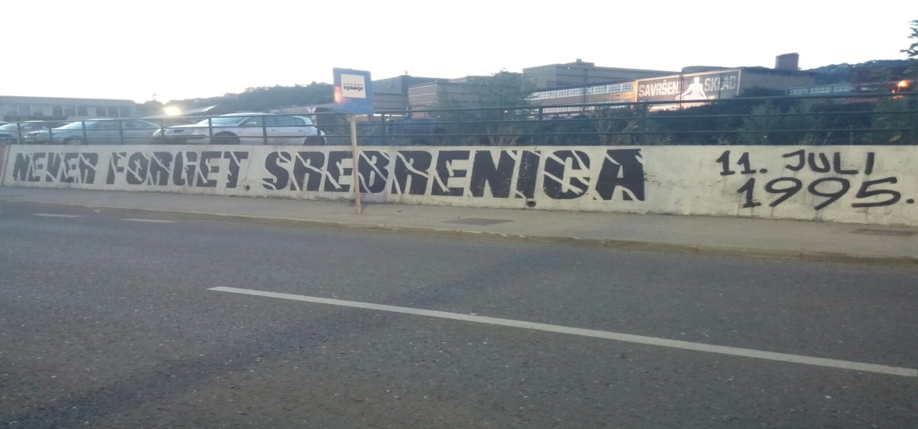

- Bazı Bosnalı kadınlarda savaşın psikolojik etkileri ve yaşadıkları travmalarının savaş bittikten yaklaşık 4-5 sene sonra etkisini gösterdiği ve bu etkilerin kadınların gündelik yaşamlarına ciddi anlamda zarar verdiği bilgisine ulaşıldı. Buna benzer durumların Suriyeli kadınlarda yaşanmasını önlemek için kadınlara uzmanlar kişiler tarafından psikolojik destek sağlanmalıdır.
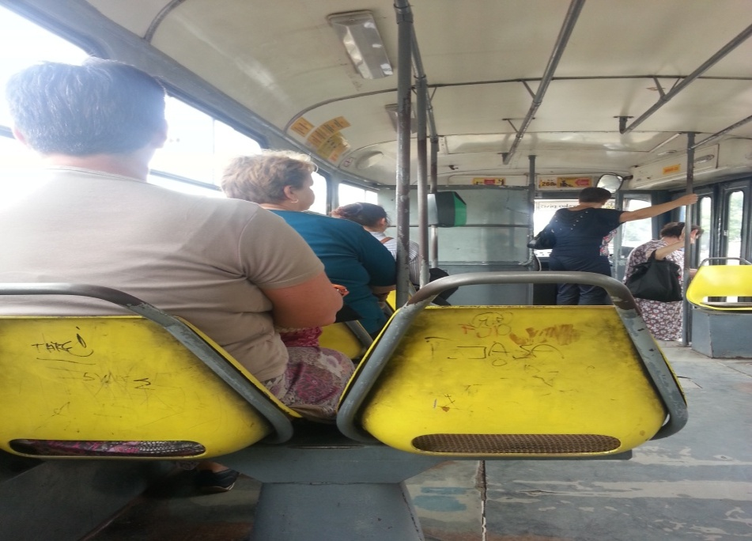

- Bosnalı ve Suriyeli kadınların Müslüman olmaları, yani belli bir inanca bağlı olmaları savaş süresince ve sonrasında onları hayata bağlayan en önemli faktör olduğu gözlemlenmiştir.

- Suriyeli kadınlar, Bosnalı kadınlardan farklı olarak sığınmacı olarak farklı bir ülkeye göç etmek zorunda kaldıklarından dolayı savaşın zorluklarının yanı sıra sığınmacı olmanın vermiş olduğu psikolojik, ekonomik ve toplumsal anlamda da birçok sorunla daha karşı karşıya kalmaktadırlar.

- Savaşın getirdiği tüm kötü koşullara, zorluklara rağmen görüşülen kadınlardan edinilen bilgiye göre evlilik ve doğum gibi insanları mutlu eden, yaşama bağlayan olaylar yaşanmaya devam etmektedir.

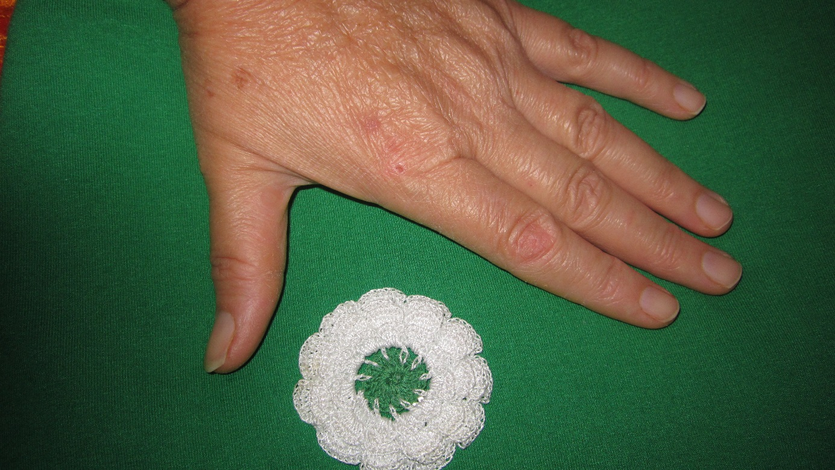

*Proje esnasında röportaj yapılan her kadının ellerinin fotoğrafları çekildi. Yakın zamanda da onlardan sergi oluşturulacaktır.
SAVAŞ MAĞDURU KADINLARDAN GELECEK NESİLE MESAJ VAR:
- N.M.(39): ‘‘Yapmayın, savaş yapmayın; yanarsınız, ciğeriniz yanar…’’
- H.M.(64) ‘‘Don’t believe the politicans because we were destroyed by politicans of the 1990 to spread peace and love not hatred not to promote nationalism but to promote brotherhood and visdom. ’’
- A.M.(43): ''Bir daha asla böyle bir kötülüğün gerçekleşmemesi, suçsuz insanların tecavüze uğramamasını, özgürlüklerin elinden alınmamasını umuyorum. Bu konuda bilinçlenilmesini istiyorum. Suçluların bize yaptıklarından dolayı yargılanmalarını istiyorum...''
- M.M.(36): ''Bosna'da olanların hiçbir yerde hiçbir zaman yaşanmamasını umuyorum. Burada neler olduğunu bize neler yaşatıldığını anlatmalarını, yazmalarını istiyorum.
- B.M.(72): ‘‘Spread love, peace and don’t believe media.’’
- D.P.(27): ‘‘Savaş bana şükretmeyi öğretti. İnsan normal hayat şartların altında birçok şeyin farkında olmuyor. Sağlık, kardeşlik, dostluk çok önemlidir. Savaş olan ülkelere kesinlikle yardım etmeye çalışmalıyız, her yardım az da olsa onlar için önemlidir. Barış için gayret göstermeliyiz.’’
- K.H.(70): ‘‘Savaş zamanı her iki tarafta kaybediyor. Herkim başkalarını seviyorsa karşısındakinin de sevdikleri olduğunu bilmeli.’’
- A.P.(45): ‘‘Nobody can imagine what is the war until you live it’’
- D.C.(50): ‘‘Savaşın olmaması için elinizden geleni yapın!’’
- L.P.(34): ‘‘I hope it will never happen again.’’
- R.N.(12): ‘‘Savaş çok kötü, savaş çok harap.’’
- L.(26): ‘‘Gençler gitmesinler, ayrılmasınlar ülkelerinden kalıp savaşsınlar!’’
- R.H.(40): ‘‘İnşallah savaş hiçbir yere gelmez.’’
- A.İ.(25):‘‘Sevgi olması lazım, kalp temizliği olmalı.’’
- G.H.(53): ‘‘Kalpleriniz parlak, sevgi ve muhabbetle olsun, savaş sırasında sevgiye hasret kalmış bir nesil oluşuyor.’’
- G.S. (25)‘‘Geçmişlerini, kimliklerini unutmadan yeni nesiller hayatlarını devam ettirmeli…’’
- M.A.(44) ‘‘Appreciate your family and your dearest ones. Be grateful for you are blessed to have them.’’

KAYNAKÇA

Black, Ian. (2016, 11 Şubat). Report On Syria conflict finds 11.5% of population killed or injured. Erişim Tarihi;17.03.2016, http://www.theguardian.com/world/2016/feb/11/report-on-syria-conflict-finds-115-of-population-killed-or-injured
Borger, J. (30 June 2015). Bosnia rape victims may claim compensation for first time. Data accessed: 04.08.2015

Helms, E. (2003). Women as Agents of Ethnic Reconcilation? Women’s Ngos and International Intervention in Postwar Bosnia–Herzegovina. Women’s Studies International Forum, Vol. 26, No. 1, pp. 15 – 33

İnal, Tuba, “Savaş Hukukunda Tecavüz ve Yağmayı Yasakla(ma)yan Rejimler Lahey Sözleşmeleri (1899, 1907)”, Uluslararası İlişkiler, Cilt 8, Sayı 29 (Bahar 2011), s. 27-47./
Claudia Card, “Rape as a Weapon of War”, Hypatia, Cilt 11, No 4, 1996

Mazlumder Kamp Dışında Yaşayan Suriyeli Kadın Sığınmacılar Raporu (Mayıs 2014).
Klarić, M., Klarić, B., Stevanovic, A., Grković, J., & Jonovska, S. (2007). Psychological Consequences of War Trauma and Postwar Social Stressors in Women in Bosnia and Herzegovina. Croatian Medical Journal, 48(2), 167–176

Sirleaf, E. and Rehn, E. (2012). Women, War and Peace: The Independent Experts’ Assessment on the Impact of Armed Conflict on Women and Women’s Role in Peace-building.

Skjelsbaek,I. (November 2006). Victim and Survivor: Narrated Social Identities of Women Who Experienced Rape During the War in Bosnia-Herzegovina Feminism & Psychology 16:373-403.

